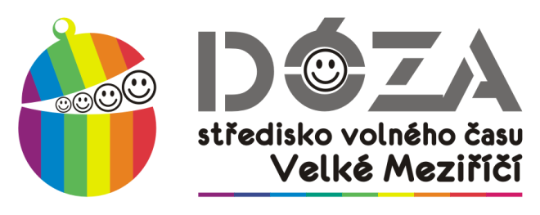

DÓZA - středisko volného času Velké Meziříčí pořádalo obvodní kolo SÓLOVÉ RECIRACE .
Obvodní kolo soutěže se uskutečnilo ve čtvrtek 22. 2. 2018 v koncertním sále Jupiter Clubu.
Do soutěže se přihlásilo 37 žáků místních i okolních základních škol. Sólisté byli rozděleni do 4. kategorií. Do okresního kola poustoupili první dva nejlepší recitátoři z každé kategorie.
Přehlídka recitátorů je příležitostí pro setkání, vzájemné inspirování a předávání zkušeností dětí, které mají rády literaturu, český jazyk, baví je pracovat s literárním textem a mají chuť je veřejně prezentovat.
VÝSLEDKOVÁ LISTINA
1. kategorie
- místo Jan Láznička - ZŠ Radostín nad Oslavou
(Pohodlný atlet/ Ester Stará)
- místo Ema Svobodová - ZŠ Radostín nad Oslavou
(Vytáčky/ Jindřiška Ptáčková)
2. kategorie
- místo Kateřina Trojanová – ZŠ Sokolovská Velké Meziříčí
(Dášenka čili život štěněte/ Karel Čapek)
- místo Štěpán Vejmělek – ZŠ Školní Velké Meziříčí
(Hrnečku, vař/ Jiří Žáček)

- kategorie

- místo Kateřina Němcová - ZŠ Bory
(Bylo nás pět / Karel Poláček)
- místo Valérie Blažková – ZŠ Velká Bíteš
(Čert a Káča /Jiří Žáček)

- kategorie

- místo Jitka Staňková – ZŠ Radostín nad Oslavou
(Čas odejít / Jodi Picoultová)
- místo Viktorie Blahová – ZŠ Velká Bíteš
(Chudý boháč / Ivan Andrejevič Krylov)

Ilona Závišková
zástupce ředitele
DÓZA - svč, Velké Meziříčí

